总体特征数的估计（2）
班级：______________姓名：_______________
- 问题情境：
在一次射击比赛中,甲、乙两名运动员各射击10次，命中环数如下﹕
甲运动员﹕7，8，6，8，6，5，8，10，7，7；
乙运动员﹕9，5，7，8，7，6，8，6，7，7.
观察上述样本数据，你能判断哪个运动员的水平更高吗？

二、数学建构：

- 例题教学：
例、某农场种植的甲乙两种水稻，在连续5年中各年的平均产量如下：
品种 | 第1年 | 第2年 | 第3年 | 第4年 | 第5年
甲 | 9．8 | 9.9 | 10.1 | 10 | 10.2
乙 | 9.4 | 10.3 | 10.8 | 9.7 | 9.8
哪种水稻的品质比较好？

小结：

课堂练习：
1、对划艇运动员甲乙两人在相同的条件下进行了6次测试，测得他们最大速度的数据如下：
甲：27,38,30,37,35,31
乙：33,29,38,34,28,36
根据以上数据，试判断他们谁更优秀．

2、若样本，，，．．．，的平均数，方差，则样本，，，
．．．，的平均数＝___________ ，＝_________．

当课巩固：
1.人数相等的甲乙两班学生参加了同一次数学测验，班级平均分和方差如下：，，，，则成绩较为整齐的是_________________
2．在一次歌手大奖赛上，七位评委为歌手打出的分数如下：
9.4 8.4 9.4 9.9 9.6 9.4 9.7 ，去掉一个最高分和一个最低分后，所剩数据的平均值和方差分别为 _____________________
3．已知样本方差由求得，则＝______________
4. 从甲乙两种玉米苗中各抽10株，分别测得它们的株高如下(单位：cm)：
甲：25 41 40 37 22 14 19 39 21 42
乙：27 16 44 27 44 16 40 40 16 40
问：(1)哪株玉米的苗长得高？(2)哪株玉米的苗长得整齐？

5．今年5月份甲、乙两种股票连续10天开盘价格如下表：(单位：元)
甲 | 5.23 | 5.28 | 5.35 | 5.3 | 5.28 | 5.2 | 5.08 | 5.31 | 5.44 | 5.46
乙 | 6.3 | 6.5 | 6.7 | 6.52 | 6.66 | 6.8 | 6.9 | 6.83 | 6.58 | 6.55
则在这10天中，甲、乙两种股票波动较大的是_______________．

6．甲、乙、丙三位棉农种植的棉花．连续五年的单位面积产量(千克/亩)统计如下表：
棉农甲 | 68 | 70 | 73 | 69 | 71
棉农乙 | 69 | 71 | 70 | 69 | 70
棉农丙 | 69 | 72 | 71 | 70 | 73
则产量较稳定的是棉农 __________．
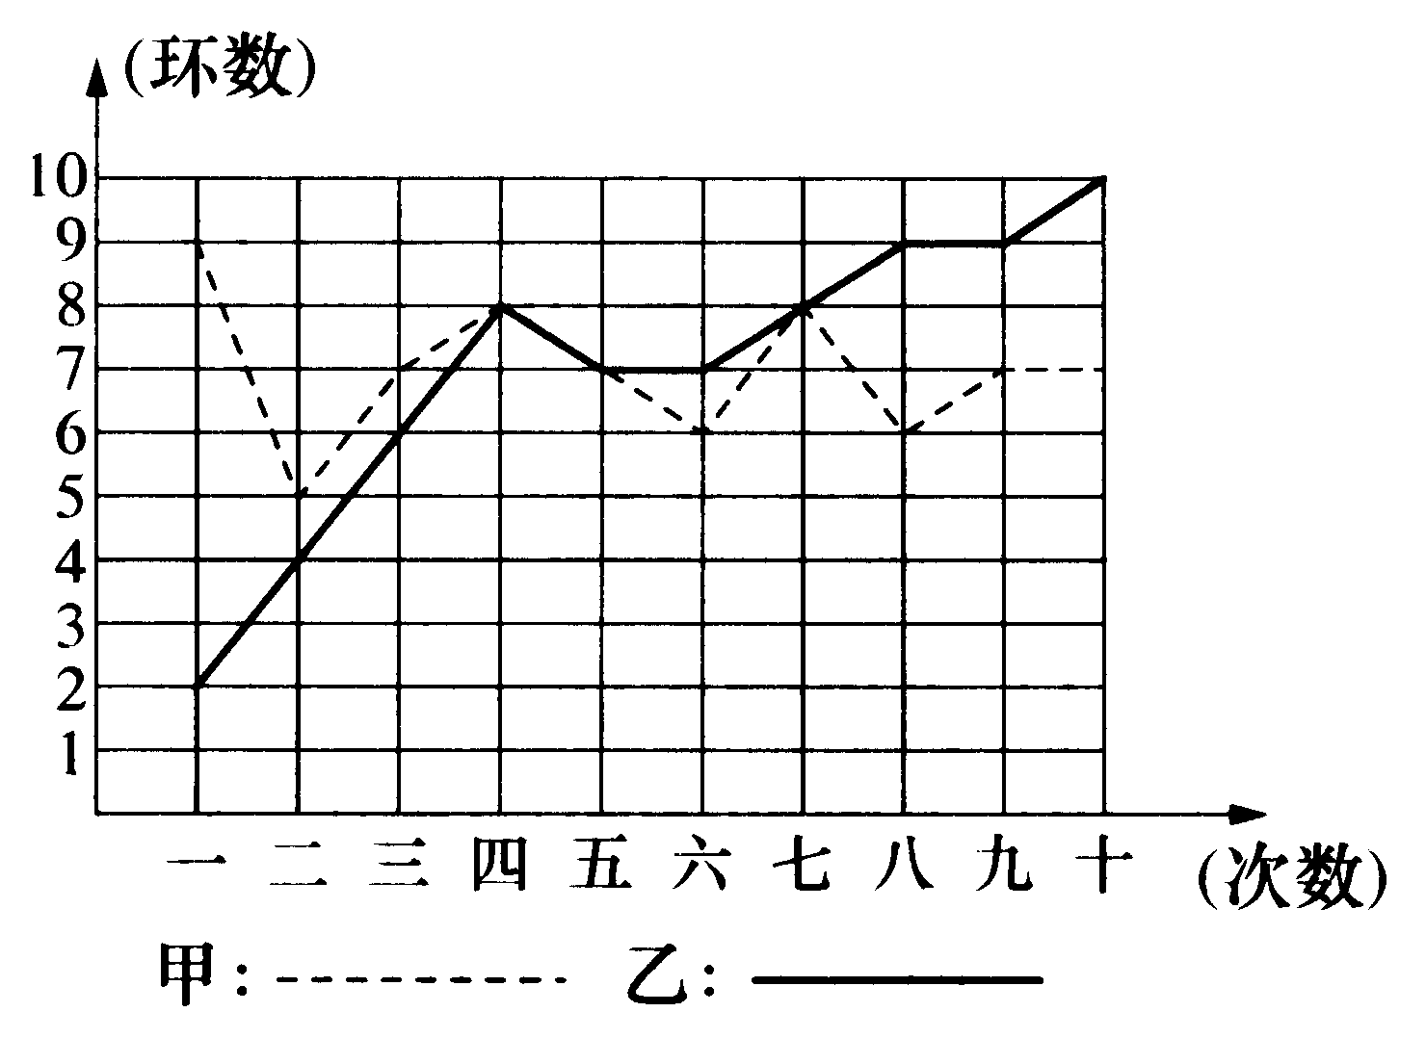
7．甲乙在相同的条件下各射靶10次，每次射靶的成绩如图所示：
(1)请填写下表：
 | 平均数 | 中位数 | 方差 | 极差 | 命中9环以上次数
甲 | 7 |  | 1.2 |  | 1
乙 |  |  | 5.4
(2)根据你所学的统计学知识，从不同的角度对这次测
试结果进行分析．

9．某风景区对5个旅游景点的门票价格进行了调整，据统计，调整前后各景点的游客人数基本不变，有关数据如下表所示：
景点 | A | B | C | D | E
原价(元) | 10 | 10 | 15 | 20 | 25
现价(元) | 5 | 5 | 15 | 25 | 30
平均日人数(千人) | 1 | 1 | 2 | 3 | 2
- 该景区称调整前后这5个景点门票的平均收费不变，平均总收入持平，问风景区是怎样计算的？
- 另一方面，游客认为调价后风景区的平均日收入相对于调价前，实际上增加了9.4%，问游客是怎样计算的？
- 你认为风景区和游客哪一方的说法能反映整体实际？

解几练习：
1．抛物线y= x² (a≠0)焦点坐标是____▲ ．
2．若抛物线$y^{2}=2\text{px}$的焦点与双曲线$\frac{x^{2}}{3}−y^{2}=1$的右焦点重合，则实数$p$= ▲ ．
3．已知F₁，F₂是双曲线（a＞0,b＞0)的左、右两个焦点，点P在双曲线右支
上，O为坐标原点，若△POF₂是面积为1的正三角形，则b的值是 ▲ ．

4． 点M到点F(0, –2)的距离比它到直线l：y–3=0的距离小1, 则点M的轨迹方程是

5．双曲线的两条渐近线的夹角为，则双曲线的离心率是______▲________．

6、已知双曲线，为上的任意点。
（1）求证：点到双曲线的两条渐近线的距离的乘积是一个常数；
（2）设点的坐标为，求的最小值；

7、已知椭圆的离心率为，直线:与以原点为圆心，
以椭圆C₁的短半轴长为半径的圆相切.
（1）求椭圆C₁的方程；
（2）设椭圆C₁的左焦点为F₁，右焦点F₂，直线过点F₁且垂直于椭圆的长轴，动直线垂直于点P，线段PF₂垂直平分线交于点M，求点M的轨迹C₂的方程；
（3）设C₂与x轴交于点Q，不同的两点R，S在C₂上，且满足$\vec{\text{QR}}⋅\vec{\text{RS}}=0$，求$|\vec{\text{QS}}|$ 的取值范围。

18、（本小题满分14分）
解：（1）设是双曲线上任意一点，
该双曲的两条渐近线方程分别是和.…………………3分
点到两条渐近线的距离分别是和，………………5分
它们的乘积是.
点到双曲线的两条渐线的距离的乘积是一个常数. …………………7分
（2）设的坐标为，则
…………………10分
， …………………12分
当时，的最小值为，
即的最小值为.…………………14分[来源:学|科|网
20．（1）$e=\frac{\sqrt{3}}{3}$，…………2分
∵直线l：x－y+2=0与圆x²+y²=b²相切，∴$\frac{2}{\sqrt{2}}$=b，∴b=$\sqrt{2}$，b²=2，∴a²=3. ∴椭圆C₁的方程是$\frac{x^{2}}{3}+\frac{y^{2}}{2}=1\text{.}$ …………5分
（2）∵MP＝MF，
∴动点M到定直线l₁：x＝－1的距离等于它的定点F₂（1，0）的距离，
∴动点M的轨迹是以l₁为准线，F₂为焦点的抛物线，…………6分
∴点M的轨迹C₂的方程为。 …………8分
（3）Q（0，0），设，
$∴\vec{\text{QR}}=(\frac{y_{1}^{2}}{4},y_{1}),\vec{\text{RS}}=(\frac{y_{2}^{2}−y_{1}^{2}}{4},y_{2}−y_{1})$，
由$\vec{\text{QR}}⋅\vec{\text{RS}}=0$得 ，
，化简得，…………10分
当且仅当$y_{1}^{2}=\frac{\text{256}}{y_{1}^{2}},y_{1}^{2}=\text{16},y_{1}=±\text{14}$时等号成立，…………12分
，又∵y₂²≥64，
∴当$y_{2}^{2}=\text{64},y_{2}=±8时,|\vec{\text{QS}}|_{\text{min}}=8\sqrt{5}$.
故$|\vec{\text{QS}}|$的取值范围是$[8\sqrt{5},+∞)$.…………15分

